
Estado do Tocantins
Poder Legislativo

REQUERIMENTO Nº
EXCELENTÍSSIMO SENHOR PRESIDENTE DA ASSEMBLEIA LEGISLATIVA DO ESTADO DO TOCANTINS
Requer ao Presidente da Assembleia Legislativa do Tocantins o envio de expediente ao Senhor Superintendente do PROCON, solicitando que intensifique ações fiscalizatórias nas agências dos correios, sobre a demora na fila para que o contribuinte seja atendido.

O Deputado que o presente subscreve vem nos termos regimentais desta Augusta Casa de Leis, após anuência do Plenário vem requerer a Vossa Excelência o envio de expediente ao Senhor Superintendente do PROCON, solicitando que intensifique ações fiscalizatórias nas agências dos correios, sobre a demora na fila para que o contribuinte seja atendido.

JUSTIFICATIVA

Queixas chegam de várias cidades do estado. É imprescindível que a direção da estatal disponibilize mais servidores para o atendimento ao público.

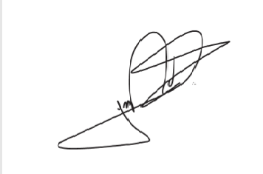
JORGE FREDERICO
Deputado Estadual

